Установить характер сходимости ряда с общим членом 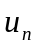.

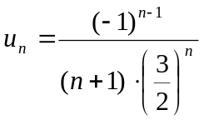.

Решение:

Данный ряд знакочередующийся. Применим признак Лейбница.
1. 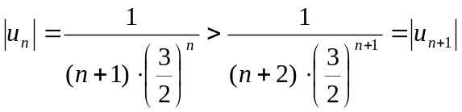.
2. 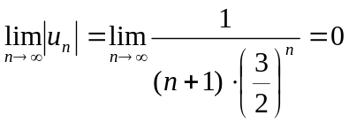.
Оба условия признака Лейбница выполняются. Следовательно, данный ряд сходится.
Теперь рассмотрим ряд, составленный из абсолютных величин членов исходного ряда:
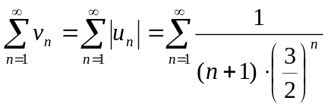.

Для исследования полученного ряда используем признак Даламбера.
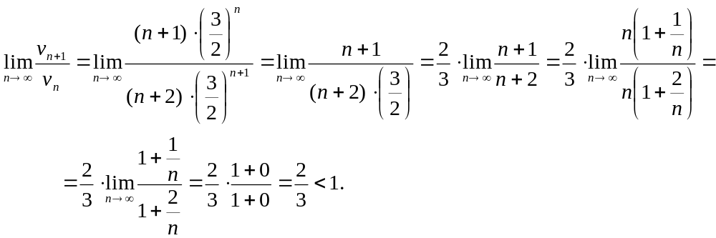
Предел меньше нуля. Значит, ряд, составленный из абсолютных величин членов исходного ряда, сходится по признаку Даламбера.

Значит, данный ряд сходится абсолютно.

